SAMMELN | 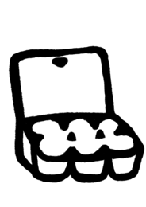
Inhalt Tragtaschen

Kleine Tonkugeln in einer verschliessbaren Metallbüchse oder im Plastiksack zum Schutz vor dem Austrocknen, z.B. von Bodmer Ton
Neocolorkreiden schwarz
Papierstücke 180g/m2, zugeschnitten auf A6
Eierkarton

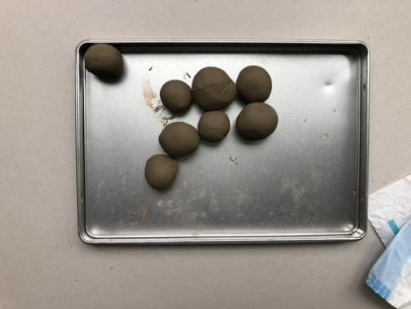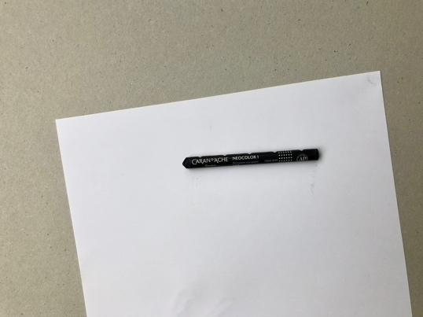

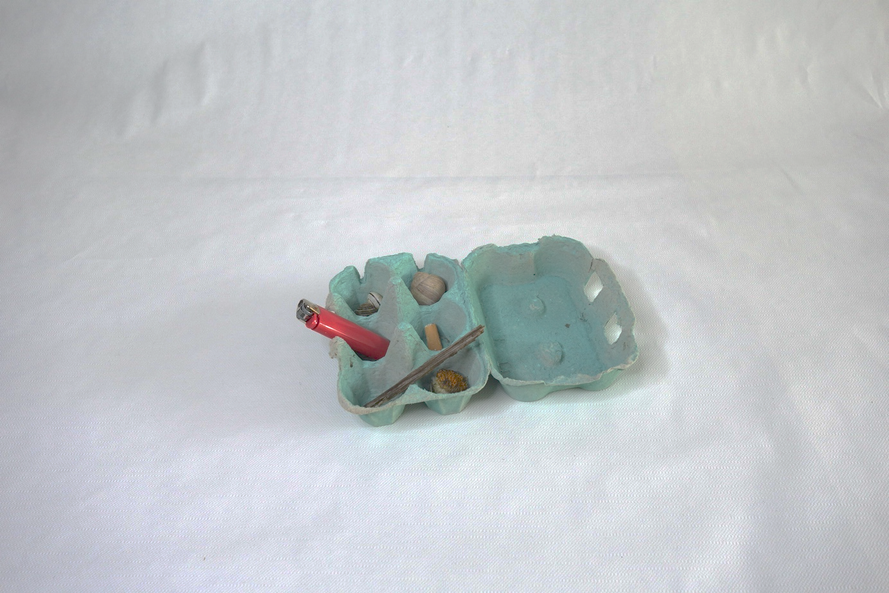

SAMMELN

AUFTRAG Sammeln

Oberflächen und Materialabdrücke mit Ton abnehmen:
Benutze pro Abdruck ein Tonkügelchen und drücke dieses auf einer spannenden Struktur oder Oberfläche flach. Wähle Oberflächen aus, bei welchen keine Gegenstände im Ton kleben bleiben.

Oberflächen und Materialien mit Frottagen abnehmen:
Lege das Papier auf spannende Oberflächen. Fahre mit der Neocolorkreide regelmässig darüber. Achte darauf, dass dass das Papier nicht verrutscht.
Mache mindestens 4 unterschiedliche Frottagen und fülle damit das ganze Papier aus.

Objekte sammeln
Mache einen «Silent Walk». Ein «Silent Walk» bedeutet, dass du ohne zu sprechen, den Ort beobachtest. Schau dich um, auf den Boden, in Ecken, wechsle die Perspektive z.B., in dem du dich auf den Boden kniest.
Halte dabei Augen, Ohren und Nase nach kleinen Fundstücken offen. Sammle die Fundstücke in einem Eierkarton.

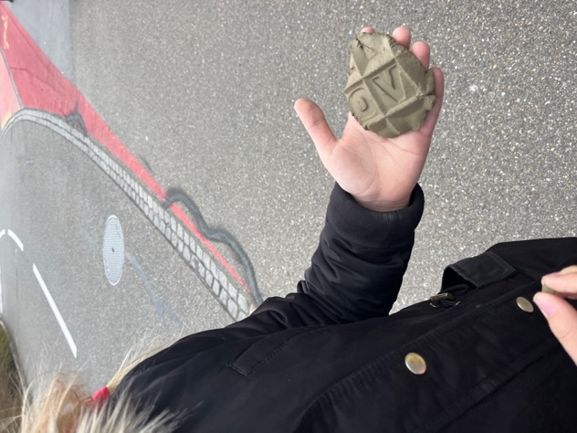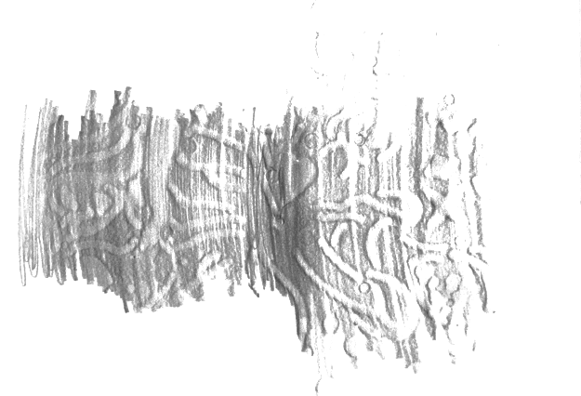
Auftrag SChreiben

Schreibe hier oder in dein Heft, was du gesammelt hast und wo.

Tonabdruck 1: _______________________________________________________________
Tonabdruck 2: _______________________________________________________________
Tonabdruck 3: _______________________________________________________________

Frottage 1: __________________________________________________________________
Frottage 2: __________________________________________________________________
Frottage 3: __________________________________________________________________
Frottage 4: __________________________________________________________________

Sammelstück 1: ______________________________________________________________
Sammelstück 2: ______________________________________________________________
Sammelstück 3: ______________________________________________________________
Sammelstück 4: ______________________________________________________________
Sammelstück 5: ______________________________________________________________
Sammelstück 6: ______________________________________________________________

Nach Abschluss der Erforschung beantworte diese Fragen schriftlich in dein Heft:

Mir gefällt es an diesem Ort, weil ...
Ich fühle mich wohl an diesem Ort, weil ...
Es riecht an diesem Ort nach ...
Wenn ich etwas an diesem Ort berühre, ist es ...
Wenn ich die Augen schliesse, höre ich….

